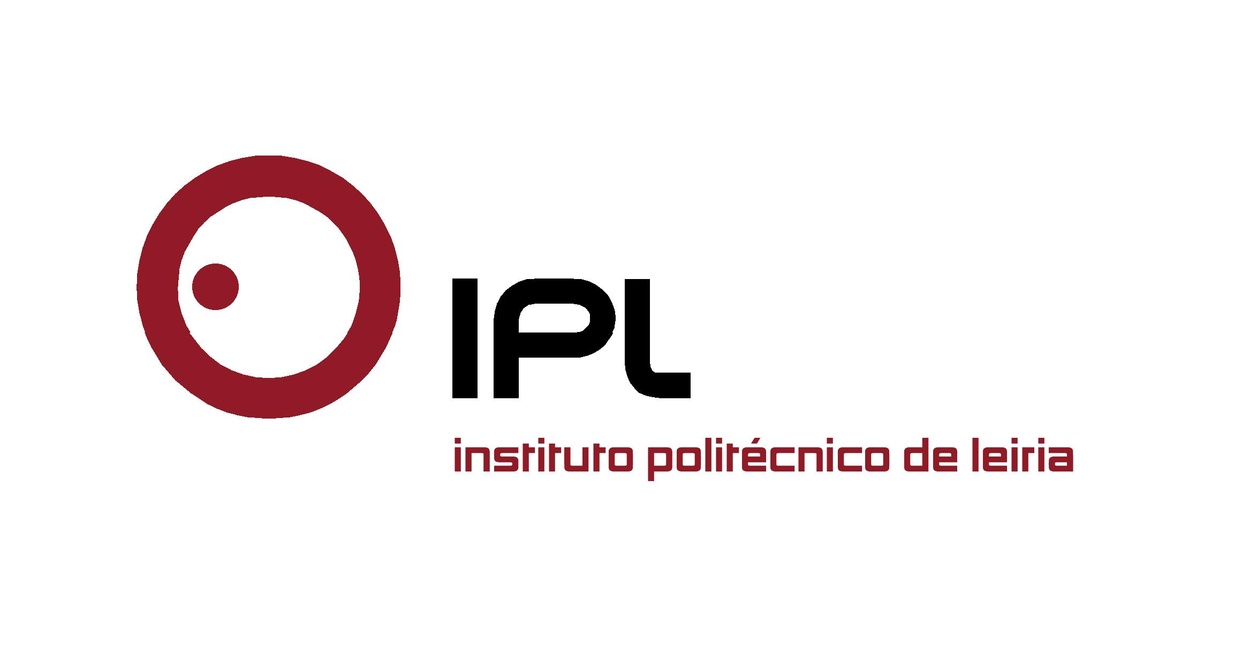

35 estudantes terminam o curso de licenciatura em enfermagem
Finalistas da Escola Superior de Saúde de Leiria
celebram início da sua nova carreira profissional

Os estudantes finalistas da licenciatura em Enfermagem da Escola Superior de Saúde do Instituto Politécnico de Leiria (ESSLei/IPLeiria) celebram o fim do seu percurso académico, numa cerimónia solene de encerramento que decorre no próximo dia 21 de fevereiro. Os 35 novos enfermeiros do 23.º curso da área na ESSLei participam numa cerimónia religiosa na Sé de Leiria, com início às 14h00, seguindo-se a sessão solene de encerramento, no auditório 1 da Escola Superior de Tecnologia e Gestão do IPLeiria.
«Nesta cerimónia solene homenageamos o empenho, o trabalho e a dedicação dos nossos estudantes, agora profissionais de enfermagem, junto da sua família e amigos», refere José Carlos Gomes, diretor da Escola. «Esta será a nossa despedida, mas, principalmente, a apresentação à comunidade dos novos profissionais formados nesta escola, a quem desejamos os maiores sucessos».
Os finalistas farão o juramento de Enfermagem, e recordarão os momentos de crescimento pessoal, académico e profissional. Antes de iniciar uma nova etapa da sua vida educativa e/ou profissional, a porta-voz da turma, Adriana Fortunato, agradece «à bela cidade do Lis por nos acolher, enquanto estudantes, hoje enfermeiros, ao longo destes quatro anos. A todas as pessoas que contribuíram para o sucesso desta turma, uma palavra muito especial de agradecimento. Não é um adeus, é um até já!».
Convidamos os senhores jornalistas a acompanhar a cerimónia solene de encerramento do 23.º curso da licenciatura de Enfermagem da ESSLei, que decorre sábado, dia 21 de fevereiro, a partir das 14h00, na Sé de Leiria. Contamos com a vossa presença!
Leiria, 17 de fevereiro de 2015

Para mais informações contactar:
Midlandcom – Consultores em Comunicação
Ana Frazão Rodrigues * 939 234 508 * 244 859 130 * afr@midlandcom.pt
Ana Marta Carvalho * 939 234 518 * 244 859 130 * amc@midlandcom.pt

